В давние-давние времена люди не могли узнать прогноз погоды, посмотрев выпуск новостей. А ведь людям всегда хотелось заглянуть в будущее, ну, хотя бы предсказать зимой, какое будет лето, или летом предсказать о том, холодная ли будет зима. Поэтому, они внимательно наблюдали за различными погодными явлениями и находили в них закономерности. Такие закономерности называются народными приметами. Наверное, сейчас в них нет особой необходимости, но очень интересно, могут ли и в наше время народные приметы предсказать погоду?

Расскажу тебе о некоторых погодных приметах. А ты можешь проверить, действительно ли они могут предсказать погоду. Кстати, можешь завести себе небольшой Дневник погоды, куда каждый день записывай различные климатические явления, так ты сможешь проверить народные приметы!

Осенние приметы
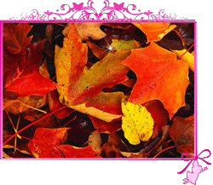 | Осенние приметы (на всю осень)  - Если осенью березы желтеют с верхушки, следующая весна будет ранняя, а если снизу, то поздняя.  - Листопад прошел быстро – скоро наступит стужа и зима будет суровой, а если листья остаются зелеными и долго держатся на деревьях – зима будет короткая, с небольшими морозами.  - Осень будет теплой, если до поздней осени цветут анютины глазки, лютики, маргаритки, тысячелистник, клевер.  - Осенью птицы летят низко – к холодной, высоко – к теплой зиме.  - Много паутины на бабье лето – к ясной осени и холодной зиме.  - Осенний иней – к сухой и солнечной погоде, к теплу.  - В лесу много рябины – осень будет дождливая, мало – сухая.  - Орехов много, грибов мало – зима будет снежная и суровая.  - Появились комары поздней осенью – к мягкой зиме.  - Теплая осень – к долгой зиме.

Приметы сентября  - Гром в сентябре предвещает теплую осень.  - 8 сентября – В этот день собирали рябину и калину. Хороший урожай рябины – к морозу.  - 14 сентября – Этот день считается началом бабьего лета. Если первый день бабьего лета ясный, то бабье лето будет теплым и солнечным. | 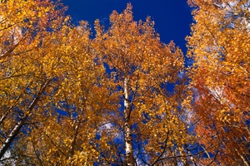

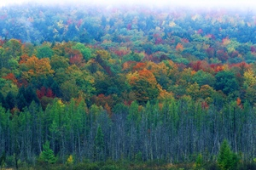 | Приметы октября  - Гром в октябре предвещает бесснежную, короткую и мягкую зиму.  - Первый снег выпадает за сорок дней до настоящей зимы.  - Много желудей на дубе – к теплой зиме и плодородному лету.  - 8 октября – Первый снег упал на мокрую землю – останется, на сухую – скоро сойдет. Если хорошая погода, то стоять ей целых три недели.  - 14 октября – Отлет журавлей до 14 октября – на раннюю, холодную зиму. Каков этот день, такова и зима.  - 20 октября – Если выпадет снег, когда деревья еще листву не сбросили, он скоро растает.

Приметы ноября  - Иней на деревьях – к морозам, туман – к оттепели.  - В ноябре с утра может дождь дождить, а к вечеру сугробами снег лежать.  - Комары в ноябре – быть мягкой зиме.  - 5 ноября – Снежная крупа или град предвещают, что 22 ноября зима придет.  - 8 ноября – Если в этот день потеплеет, то всей зиме быть с мокрыми оттепелями. Если день со снегом, то и Пасха со снегом.  - 12 ноября – Первое большое скопление синиц около домов – признак приближающихся холодов.  - 14 ноября – Первые морозы.  - 19 ноября – Снег в этот день предвещает снежную зиму.  - 24 ноября – Предсказывали: «Если в этот день сырость или снег, быть оттепелям до 4 декабря».  - 25 ноября – Говорили: «Если в этот день дождь, то, опять же, оттепели будут до 4 декабря».  - 29 ноября – Если ветры веют буйные – быть вьюгам-метелям до 19 декабря. | 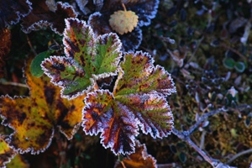

Летние приметы
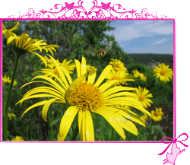 | Летние приметы (на всё лето)  - Первый туман лета – верная грибная примета.  - Если во время грозы долго слышатся раскаты грома, жди затяжного ненастья.  - Если радуга после дождя скоро пропадает – к ясной погоде, а если долго стоит – к ненастью. Радуга утром – к дождю.  - В радуге больше красного цвета – к ветру.  - Чем меньше капли дождя, тем дольше он будет идти.  - Утром слышен гром – к вечеру он принесет дождь, особенно если гремит непрерывно. Глухой гром – на тихий дождь, гром звонкий – на ливень.  - Если туман быстро рассеется в лучах солнца – хорошая погода установилась надолго.  - Много мошек – готовь под грибы лукошек.  - Полетел пух с осины (слетают зрелые семена) – иди за подосиновиками.  - Если летом много щавеля, то зима будет теплой.  - Комары летают столбом – к хорошей погоде.  - Муравьи спешно, среди дня заделывают входы – будет дождь.  - Лягушки держатся в воде – к сухой погоде, а выползают на сушу или сильно расквакались – к непогоде, ненастью.  - Громко стрекочут кузнечики к ясной погоде.  - Выползло на поверхность земли много дождевых червей – к пасмурной и дождливой погоде.  - Не видно воробьев, не слышно птичьего гомона, а остались лишь стрижи и ласточки – близится гроза.  - Позднее цветение рябины – к долгой и теплой осени.

Приметы июня  - 10 июня – если день был погожий и тихий, это предвещало хороший урожай.  - 14 июня и 17 июня – советуют следить за погодой и примечать, откуда ветер дует. Если ветер с северо-запада – погода ухудшится («к дождю-ненастью»).  - 21 июня – по народным поверьям, считался днем гроз.  - 22 июня – конец весне – почин лету. Самый длинный день, самая короткая ночь. В реке спад воды.  - 25 июня – поворот: солнце на зиму, а лето – на жару.  - 29 июня – солнце идет тише. Певчие птицы затихают, перестают петь (кроме кукушки и соловья). | 

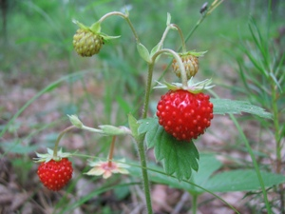 | Приметы июля  - Обилие ягод предвещает холодную зиму.  - Если утром трава сухая – к ночи ожидай дождя.  - Утром туман стелется по воде – будет хорошая погода, а если подымается вверх – к дождям.  - Ночная роса не просыхает – быть грозе.  - Если июль жаркий, то декабрь будет морозный.  - 13 июля – если кукушка продолжает куковать – лето будет хорошее и долгое.  - 15 июля – появляются на деревьях желтые листья – к ранней осени и зиме.  - 21 июля – Начало самой сильной жары.

Приметы августа  - Августовские росы – к хорошей погоде.  - 7 августа – Если ночь на следующий день будет свежая и холодная, то предстоящая зима наступит рано и ожидается морозной.  - 17 августа – погода будет хорошая, то и ноябрь будет хорошим.  - 23 августа – В полдень смотрят в воду: вода тиха – осень тиха, а зима – без вьюг.  - 26 августа – день Тихона, ветры дуют тихо – к хорошей погоде, а бурей проносятся – быть дождливому сентябрю. | 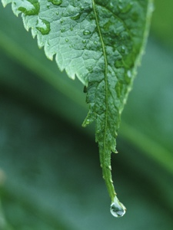

Весенние приметы
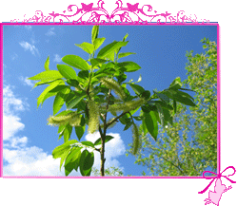 | Весенние приметы (на всю весну):  - Если из березы течет много сока – то лето будет дождливым.  - Когда птицы гнезда вьют на солнечной стороне – будет холодное лето.  - Когда перелётные птицы летят большими стаями – то это к дружной весне.  - Когда прилетели дрозды, то морозов уже не будет.  - Если кукушка кукует на сухом дереве – ждите морозов.  - Купаются воробьи ранней весной – к теплу.  - У человеческого жилья много синиц, значит, весна будет холодной.  - Если в марте видно дятла, то весна поздней будет.  - Ласточка вылетает – тёплый день обещает.  - Ласточка низко летает – дождь обещает.  - Увидел скворца – знай: весна у порога.  - Журавль прилетел – скоро лёд сойдёт.  - Когда снег растает с южной стороны муравейника – то лето будет холодным и коротким, а когда снег тает с северной стороны – тёплым и продолжительным.  - Март сухой, апрель сырой, май холодный – год хлебородный.  - Март холодный – год хлебородный.  - Когда ранней весной сверкает молния, а грома не слышно – будет сухое лето.  - Если с крыш висят длинные сосульки, то и весна будет длинной.  - Первый гром гремит при южном ветре – то и весна будет тёплой, при западном – дождливая, при северном – холодная, при восточном – тёплая и сухая.

Приметы на март  - Каков март, такая и весна будет.  - Гром ранней весной – перед холодом.  - Когда весной поверхность снега шершавая – к урожаю, гладкая – к неурожаю.  - Если с первых дней весна разгульна, не застенчива – обманет, так-то.  - Если снег тает вокруг дерева, образуя круги с крутыми краями – весна крутая, а круги с пологими краями – весна будет затяжная (продолжительная).  - Трясогузка – ледоломка прилетит, так через 12 дней река пойдет.  - Как только лещина украсит сережками, земля больше не будет промерзать, можно сеять редис, мак, васильки, ноготки.  - Если пойдет дождь, вырастет много грибов.  - Мартовский снег (дождь) стоит половины удобрений.  - 14 марта – На Евдокию погоже – все лето пригоже. Снежные сугробы уже начинают подтаивать. По народным приметам, если на Евдокею идет дождь или снег – лето будет дождливым, и наоборот, солнечный день 14 марта предвещает хорошее, сухое лето.  - 22 марта – День «40 святых». На Руси выпекали из теста весенних птичек – жаворонков, скворцов, куликов. В представлении славян птицы на крыльях приносили весну. Если день теплый – будет 40 теплых дней, а холодный – 40 холодных.  - 25 марта – С днем Григория, папы римского, связана в народе примета о тумане. Если утром на «Григория» туман – можно ожидать большого урожая конопли и белого льна. В этот день принято разбрасывать по двору несколько горстей конопляного и льняного семени – на корм птицам.  - 30 марта – Если на Теплого Алексея (30 марта) подует теплый ветер – будет лето теплое и мокрое, если же снег, мороз и ветер – лето будет холодное, а если пройдет дождь – все лето будет дождливое. | 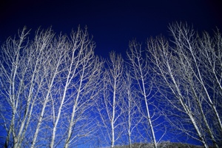

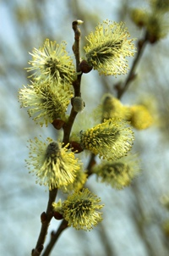 | Приметы на апрель  - Апрель с водой – май с травой.  - Когда береза перед ольхой лист распустит – лето будет сухое, но если ольха наперед березы – лето будет мокрое.  - По холодной весне – градобойное лето.  - Синее небо в апреле – к теплу и дождю.  - Звездные ночи в конце апреля – к урожаю.  - Днем жарко, а ночью прохладно – к теплой безветренной погоде.  - 7 апреля – Благовещенье. Третья встреча весны. (Вторая была 18 марта). В этот день певчих птиц выпускают на волю.  Если ветер, иней или туман – к урожайному году.  Если снег на крышах не сошел, так будет он еще месяц в поле.  Если холодно – ждите морозов по утрам.  - 18 апреля – день Федула-ветренника. Говорили: «С Федула теплынью тянет».  До «Федула» хозяйки не решаются открывать законопаченные на зиму окна: «Раньше Федула окна настежь – весеннему теплу дорогу застишь!»  - 21 апреля – «Родион воды принес». На Юге России в этот день зацветала сирень.  Если день солнечный – ждите хорошего лета, если пасмурный – ненастье и плохое лето.  - 23 апреля – Юрьев день. Говорили: «На Юрьев день Луна молодая, сев яровых будет ровный. Ожидаются ранние заморозки, а если Луна на ущерб, с севом можно не спешить – морозов до поздней осени не будет».  - 24 апреля – Если воды не потекли, то весна поздняя и лето будет плохим.  - 25 апреля – день Василия Парийского. Весна землю парит. Василий – серьезный святой. В эти дни говорили: «Выверни оглобли, закинь сани на поветь» (значит, сани можно было убрать в сарай на хранение).

Приметы на май  Май – последний месяц весны, погода в мае изменчива, даже иногда выпадает снег. Теплые дни чаще бывают в начале месяца, а в конце, как правило, наступает похолодание. Древнерусское название месяца – «травень».  - Май холодный – год хлеборобный.  - Дождь в мае – жди урожая.  - Холодный и ветреный май полезен для урожая.  - Развернулись листья дуба – ждите похолодания.  - Распустилась береза – черемуха и сирень зацветут через неделю.  - 4 мая – Если черёмуха зацвела, то будет тёплое лето.  - 5 мая – Если в эту ночь подморозит, то нужно ждать сорок холодных утренников.  - 8 мая- Высокая и яркая радуга в этот день – к хорошей погоде, низкая и бледная – к ненастью.  - 11 мая – По обычаю начинали собирать березовый сок. Деревенские знахарки собирают березовый сок не для лакомства, а для лечения. В этот день принято было выходить на дорогу и ждать теплого ветра с полудня. Этот ветер в представлении знахарок тоже является целебным.  - 13 мая – Этот день отмечен в русской традиции особыми приметами. Если вечером этого дня небо будет звездным и поднимется теплый ветер – то, по подмосковной примете, лето будет богато грозами и теплом, а урожай будет обильным. В Рязанской области было принято наблюдать в этот день восход солнца: если небо на востоке окажется чистым и безоблачным – лето будет хорошим, если же солнце встанет в облаках – все лето будут идти дожди.  - 16 мая- Если у черемухи много цветов – лето будет мокрое.  - 22 мая -день «Святого Николая». Начало настоящего трудового крестьянского лета. Дождь на «Святого Николая» – жди хорошего урожая.  - 24 мая – Мокей Мокрый. Примечали: «На Мокея мокро – все лето мокро». Восход солнца багряный, а днем дождь – к мокрому и грозовому лету.  - 25 мая – день Епифана. Примечали: «Если на Епифана утро в красном кафтане, то лето будет сухое, пожарное».  - 26 мая – Лукерья Комарщица. Появились комары. Будет потепление в ночную пору.  Если ласточки летают низко – ждите дождя. Наши предки с этого дня начинали сбор лекарственных трав.  - 27 мая – день Сидора. «На Сидора – северко (северный ветер) и все лето таково», то лето будет прохладное. Прилетят стрижи и касатки – и принесут тепло.  - 28 мая- день ПахомаБокогрея. Солнце начинает греть сильнее. «Пришел Пахом – запахло теплом». Примечали: «НаПахом тепло – все лето теплое».  - 31 мая – Федот Овсяник. Наступление постоянного тепла. Прогрелся воздух. «Пришел Федот – принялась земля за свой род». | 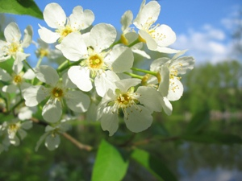

Зимние приметы
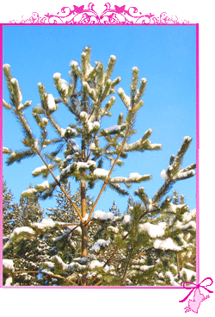 | Зимние приметы (на всю зиму)  - Первый снег за сорок дней до зимы выпадает.  - Больше снега – больше хлеба. Зима без снега, лето без хлеба.  - В начале зимы шел сильный снег, в начале лета пойдет сильный дождь.  - Если снег выпадает, когда лист с дерева не спадает, то зима будет лютой.  - Гром зимой – к сильным морозам.  - Дым из трубы столбом – к холодам.  - Днем был сильный мороз, а к вечеру потеплело – жди длительную стужу.  - Если зимой вьюги – летом ненастье.  - Если зимой сухо и холодно, то и летом будет сухо и жарко. Если зимой тепло – летом будет холодно.  - Если зимою иней – летом роса.  - Кошка на печи – к стуже, а кошка на полу – к теплу.  - Сильно блестят зимою звезды – к морозу.  - Снегирь под окном зимой чирикает – к оттепели.  Новогодние приметы:  - В Новогоднюю ночь с обновкой, целый год ходить в обновках.  - Как Новый год встретишь, так его и проведешь.  - На Новый год небо звездное – к урожаю.  - Новый год – к весне поворот.

Приметы на декабрь  - Первый снег в декабре плотный, мокрый и тяжелый – быть влажному лету, а сухой и легкий – быть и лету сухим.  - Декабрь снежный и холодный – будет и год плодородный.  - Если в декабре частые ветры, то в марте и апреле на дворе будет слякоть.  - Теплый декабрь – к затяжной зиме и поздней холодной весне.  - Если в декабре большой иней, бугры снега, глубоко промерзшая земля – это к урожаю. | 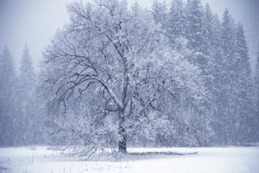

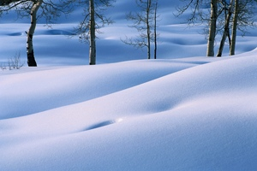 | Приметы на январь  - В январе висит много частых и длинных сосулек – урожай будет хороший.  - На Рождество иней – к урожаю на хлеб, метель – пчелы будут хорошо роиться.  - Ясные дни в Рождественскую неделю к хорошему урожаю.  - В Крещенье метель – и на Пасху метель.  - В Крещенье прорубь полна – большой разлив будет.  - На Крещенье снег хлопьями – к урожаю, ясный день – к неурожаю.  - Крещенье на полный месяц – быть большой воде.  - Если Крещенские морозы сильнее Рождественских и Сретенских, то будет урожайный год.  - В Татьянин день проглянет солнышко – к раннему прилету птиц; в этот день снег идёт – лето будет дождливое.  - Если в январе частые снегопады и метели, то в июле частые дожди.  - Если январь холодный – июль будет сухой и жаркий, не жди грибов до осени.  - Коли в январе март – бойся в марте января.  - Морозный январь – урожайный год.  - Рано в январе начинает стучать дятел – к ранней весне.  - Холодные январи подряд почти не повторяются.

Приметы на февраль

- Длинные сосульки в конце февраля – к долгой весне.
- Если вечером 1 февраля на небе много звезд, то зима еще долго продержится. Коли 1 февраля погода ясная – весна будет ранней.
- Как в феврале аукнется, так осенью откликнется.
- Теплый февраль обманчивый: будет холодная, с заморозками, весна.
- Туманы в феврале предвещают дождливый год.
- В феврале много инея на деревьях – будет много меда.
- Если февраль будет дождливый, то таким же можно ожидать весны и лета, а если сухой, то предвещает засуху.
- Начало февраля погожее – весну жди раннюю, пригожую.
- Снег прилипает к деревьям – к теплу.
- Утром кричат синицы – к морозу.

